Создание ssh ключа для подключения к GitHub

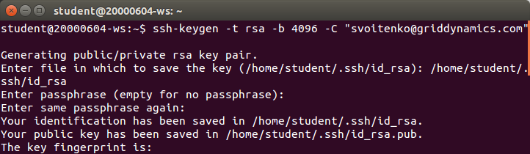
Запускаем ssh агент в фоновом режиме и добавляем наш ключ.

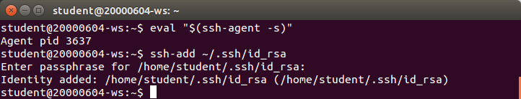
Копируем наш ключ и добавляем его на сайте GitHub

